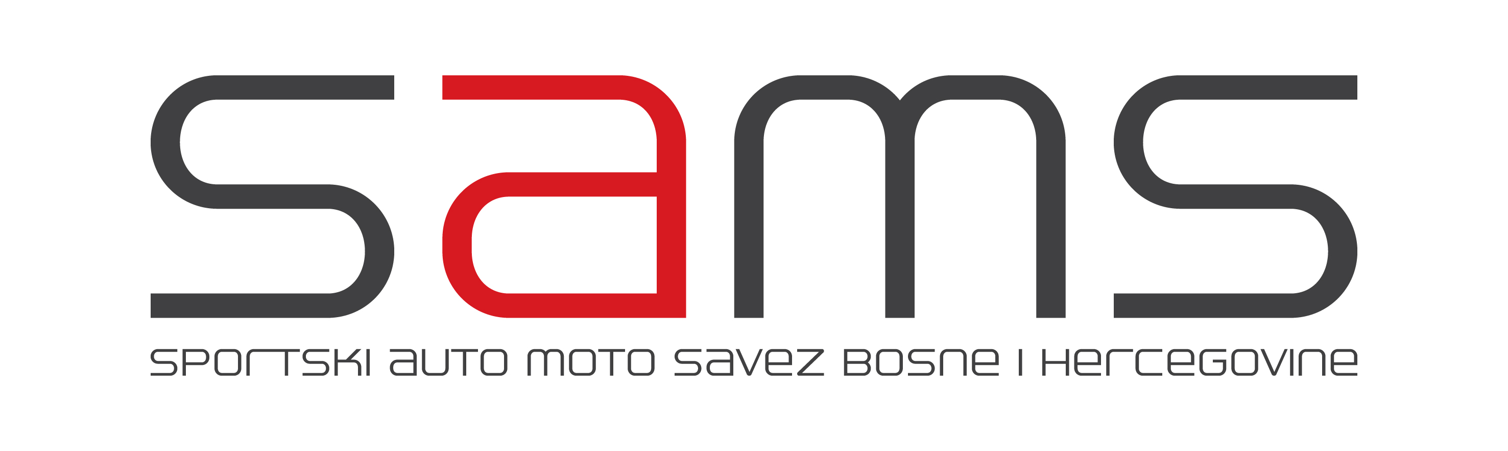

SPORTSKI AUTO MOTO SAVEZ BOSNE I HERCEGOVINE
SPORTSKI AUTO MOTO SAVEZ REPUBLIKE SRPSKE

Međunarodna kružna auto trka
„Nagrada grada Banja Luke 2018. “
Šampionat Bosne i Hercegovine
Prvenstvo Republike Hrvatske
Šampionat Srbije
Prvenstvo Republike Srpske

PRIJAVNI LIST /ENTRY FORM

Zadnji redovni rok prijava:  Entry closing date: | GRUPA/GROUP |  | KLASA/CLASS | STARTNI BROJ/  STARTING No. | PRIJEM/ Reciving Entry Form
14.06.2018.
Prijavljuje se za: |  | ŠBiH | ŠSRB | Ggg PRH | PRS

Driver / Vozač

Name and surname
Ime i prezime
Driver Licence No.
Broj vozačke licence

Date of birth
Datum rođenja
Adress (zip code,adress,street)
Adresa (poštanski broj,mjesto,ulica)
Polisa osiguranja broj/Insurance

Telephone, Fax
Telefon, Fax
e-mail
Competitor
takmičar (klub)
Competitor Licence No.
Broj takmičarske licence
ASN

Vehicle / Vozilo

Model
Model
Type /Chasis number
Tip/Broj šasije
Cylinder capacity
Zapremina cilindara
Imena mehaničara/Names of the Mechanics:
- _____________________________________
- _____________________________________
Potpisani garantuje za istinitost svih navedenih podataka i izjavljuje da je upoznat s propisima Međunarodog sportskog pravilnika FIA, kao i Posebnog pravilnika trke, te da će iste poštovati u smislu ugovora o nastupu.Vozač nastupa na vlastitu odgovornost.

 |  | Driver's signature, potpis vozača
Odobrava se nastup gore navedenom  The above-named competitor  is granted permission to participate  (Do not fill in here) | Ovjera matičnog kluba.  Participation permit from the club  (stamp)

